1可行性分析

1.1技术可行性
1.服务器端数据的处理
服务器端相当于一座桥梁，一方面接收硬件部分发送来的数据，另一方面接收手机端发送来的控制信息，并且将数据进行解析和封装的处理，在分别发送给对方。
其中两端进行Socket连接，为了能同时对两端接受并发送数据，服务器端采用循环读取、发送流的方法监听两端的状态，接收到硬件的消息时，需要等待多个传感器的信息，全收到后再一起发送给手机端，所以会造成刷新状态时的几秒钟的延迟。
2.系统硬件结构的实现
本系统硬件系统由两部分组成，第一部分是基于Zigbee的无线传感网络，第二部分是网关。
无线传感网络通过各种传感技术感知现实世界，并转换为计算机能处理的信息，通过Zigbee传到协调器。网关与协调器通常为直接连接，本次试验中为异步串行总线。通过网关与外网相连，将信息传到网络中。
Zigbee传感网络的建立我们使用的是Z-Stack APP协议栈——基于Zigbee 协议栈的Zigbee节点开发框架。在试验箱中烧制协调器以及终端节点，使终端节点与协调器连接，形成一个星型网络，将传感器获得的信息传给协调器进行处理。
网关我们是用的是试验箱的嵌入式网关，嵌入式网关已与协调器通过异步串行总线相连。所以我们在网关上运行一个服务程序，程序调用TCP/IP协议提供的API函数即可获得指定节点的传过来的信息，也可通过API函数控制执行节点。
3.网关与服务器通信的实现
本系统为家庭智能安防系统，需要实时监控，所以传感的是信息需要的传给服务器，已达到实时监控的效果。故而嵌入式网关与服务器的通信我是用的是TCP/IP协议所提供的Socket 通信，Socket通信为长连接并且可以双向通信方便了服务器信息的交互和对执行器的控制。

1.2经济可行性
1．业务机遇
在不久的将来，物联网技术将无处不在，你很难再找到没有连接互联网的设备，在物联网发展迅速的时代，智能家居自然也是离人们的生活最近的一项物联网技术的应用，也符合现代生活中越来越被重视的安全意识。用户可以远程接到家庭安全警告提示信息，以便用户能及时处理突发状况。
同时手机已经是每个人离不开的必需品， 方便携带，所以智能家居也将用户接收控制端做成手机应用程序，使该系统更加容易被大众接受。
本系统使用C/S模式，Web服务采用Java，数据库采用MySQL，连接采用Socket连接。可以实时进行显示设备状态和控制其开关的功能，提供给客户满意的用户体验。
2．客户需求
现代生活中人们的安全意识逐渐在加强，智能家居也是物联网应用技术重要的一项研究发展方向， 我们的系统一方面可以实时显示家中各设备的状态，同时在离家状态下检测到有人闯入和煤气泄露时发送推送消息，提醒用户及时处理紧急情况；另一方面，查看到设备状态后可以直接点击进行控制设备开关。
根据本系统的特点，可以获得用户支持
3．业务风险
市场竞争。市场上同类产品较少，没有过于成熟的系统，而且市场需求较大，故业务风险较小。
开发能力。有一定的风险，但可以解决。本组成员均对Android应用开发技术，Java编程以及硬件开发有一定程度的掌握，根据每个人对各项技术掌握的程度不同进行合理分工。

2需求分析

2.1项目概要
本项目是一套智能家庭安防系统，主要功能分为两大模块，一大模块是手机端APP接收家中设备状态和推送，另一个是通过手机控制设备开关。
该APP可以通过设置来自定义需要接收什么类型的信息，分为回家和离家两个状态，若关闭检测，则接收不到相应传感器发来的状态信息。
在接收设备状态时分为两种情况，回家状态和离家状态。在离家状态时，如果设备检测到有人闯入，则发送推送消息，提醒用户有人闯入，如果设备检测到有瓦斯气体溢出，则发送推送消息，提醒有气体泄漏，及时处理。若为回家状态，则气体检测到泄露依然会报警，而检测到人员则不发送推送消息。
在查看状态模块中，分别显示了房间的灯的开关状态，门窗是否锁上的状态，家中是否有人以及瓦斯是否泄漏的状态。并且点击灯和门窗可以进行控制。
APP会将接收到的报警信息存储起来，在记录模块进行查看，以便有需要时查看。

2.2客户要求的功能
1.需求分析概要表如表2.1所示：
表2.1 需求分析概要表
需求编号 | 需求内容
X1 | 账号注册，保存个人信息
X2 | 通过账号密码登录
X3 | 查看状态
X4 | 设置状态
X5 | 设置
X6 | 控制设备
X7 | 消息推送
X8 | 查看记录
2.需求分析X1详细描述表如表2.2所示：
表2.2 需求分析X1详细描述表
需求编号 |  | 需求内容
X1 | 用户账号注册模块  1 用户账号注册信息输入页面；  2 用户注册录入，录入信息包括：用户账号（电话号码），登录密码  3 注册信息完整性检查，账号是否已经存在，再次输入密码是否一致，密码格式是否符合要求。  4 注册成功，回到登陆界面。  5 注册失败，注册失败原因提示。
3.需求分析X2详细描述表如表2.3所示：
表2.3 需求分析X1详细描述表
需求编号 |  | 需求内容
X2 | 1用户进入该系统必须登陆；  2输入用户账号、密码 进行登陆。  3 判断密码是否匹配，如果匹配，登陆成功。不匹配显示错误信息提示  4 登陆成功后跳转到主界面
4.需求分析X3详细描述表如表2.4所示：
表2.4 需求分析X3详细描述表
需求编号 | 需求内容
X3 | 1 点击查看状态按钮，显示允许接收的设备状态信息，包括家中是否有人，瓦斯是否泄露，如果有则图片显示为黄色，如果没有则显示为黑色。还有家中电灯，门窗的状态，若灯亮，则图片显示为黄色，灯暗显示为黑色。门窗开则为黄色，关为黑色。  2 家庭智控模块可以控制灯和门窗的开关，用户点击图片执行相应的操作。  3 手机端隔一段时间会刷新一次状态信息，保证数据的实时性

5.需求分析X4详细描述表如表2.5所示：
表2.5 需求分析X4详细描述表
需求编号 | 需求内容
X4 | 该系统分为两个状态，回家和离家，用户在使用时要点击进行设置，若为回家状态，则不接受报警推送消息，若为离家，则会在检测到异常时报警。
6.需求分析X5详细描述表如表2.6所示：
表2.6 需求分析X5详细描述表
需求编号 | 需求内容
X5 | 设置是用户自定义检测项目，分别在回家和离家的情况下，用户要进行哪些监测，通过设置可以个性化的符合每个用户的需求。
7.需求分析X6详细描述表如表2.7所示：
表2.7 需求分析X6详细描述表
需求编号 | 需求内容
X6 | 用户可以通过手机APP控制家中灯的亮灭，门窗的开关，在查看状态时直接点击图片进行操控，若图片为黄色，表明该设备为开的状态，点击就关闭，反之，图片为黑色时，点击打开设备。这种操作简单直观，也符合用户实际要求
8.需求分析X7详细描述表如表2.8所示：
表2.8 需求分析X7详细描述表
需求编号 | 需求内容
X7 | 在用户设置为离家状态时，且打开该监测设置的情况下，传感器检测到有人，就会给手机发送有人闯入的推送消息。而对于瓦斯气体安全监测，则是在用户打开监测开关的情况下，随时发送推送消息，及时在家也会报警
9.需求分析X8详细描述表如表2.9所示：
表2.9 需求分析X8详细描述表
需求编号 | 需求内容
X8 | 服务器发送给手机的报警信息会存储起来，在记录中可查看历史报警记录，以便需要时查看

2.3系统功能结构
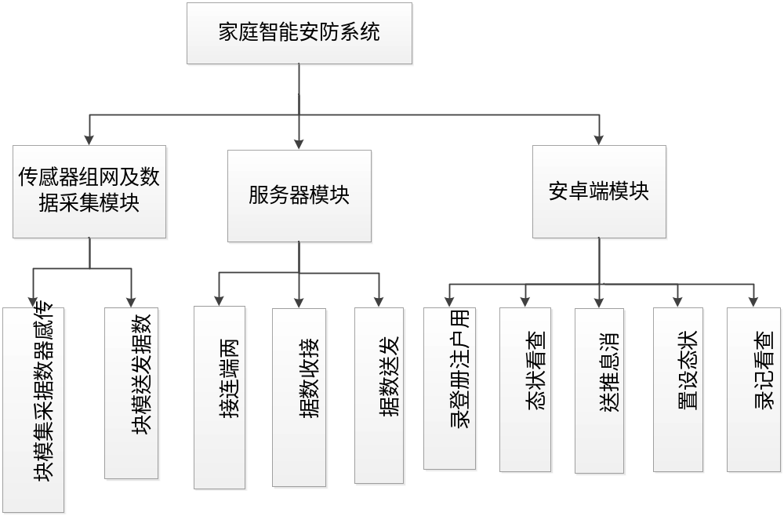
图2.1 功能结构图
本项目是一套包括硬件检测系统，服务器处理程序以及Android应用程序在内的智能家庭安防系统，本系统中的安防是指防盗、防火，控制门窗锁以及控制家中房间灯的开关等功能。
该系统分为三个大的模块，分别是传感器组网及数据采集模块，服务器模块，安卓端模块，其中安卓端模块分为用户登录注册，查看状态，消息推送，状态设置，查看记录等子系统。
3具体功能分析

3.1注册登录模块
1．功能描述
该模块主要实现用户的注册和登录功能，首次使用该系统需要注册信息，注册以后进行账户登录。注册时检测用户输入的用户名是否已经注册过以及两次密码是否一致；登录时向服务器查询账号是否存在，密码是否匹配，若匹配，返回登录信息。
2．用例图如图3.1所示：
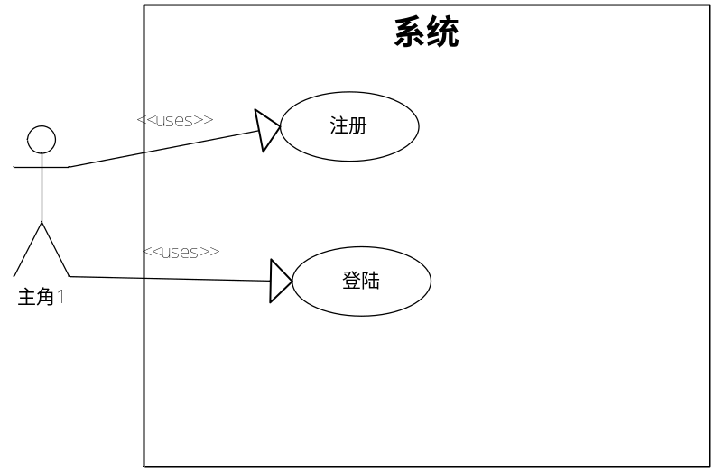

图3.1注册登录子系统用例图

3.2查看状态模块
1．功能描述
该模块主要实现用户查看家庭安防信息的状态，同时实现对相应功能的控制。用户可以通过点击状态按钮查看状态信息，状态信息分为三类信息，分别是防盗监控、煤气检测与家庭指控。防盗监控主要查看人员的信息，当为回家状态时，点击状态按钮将查看到人员的信息，但不进行报警；当为离家状态时，检测到有人入侵进行报警。煤气检测状态主要检测家里煤气是否发生泄漏，检测将一直开着，若有煤气泄漏，则需要发送推送信息提示主人家里有煤气泄漏，以便主人及时采取相应行动。家庭智控方面则既可查看状态，也可对相应功能进行控制。当发现房间无人灯光开启时，可进行控制关闭灯光，家中无人，房门开启时，可进行关闭房门，外面下雨，窗户打开时，可进行关闭窗户。同时，可控制开启灯光，开启房门，开启窗户，实现完全的智能机控。
2．用例图如图3.2所示：
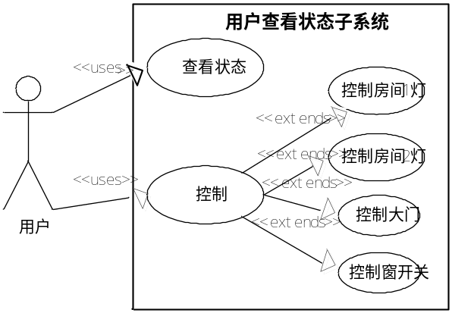
图3.2查看状态子系统用例图
3．界面设计
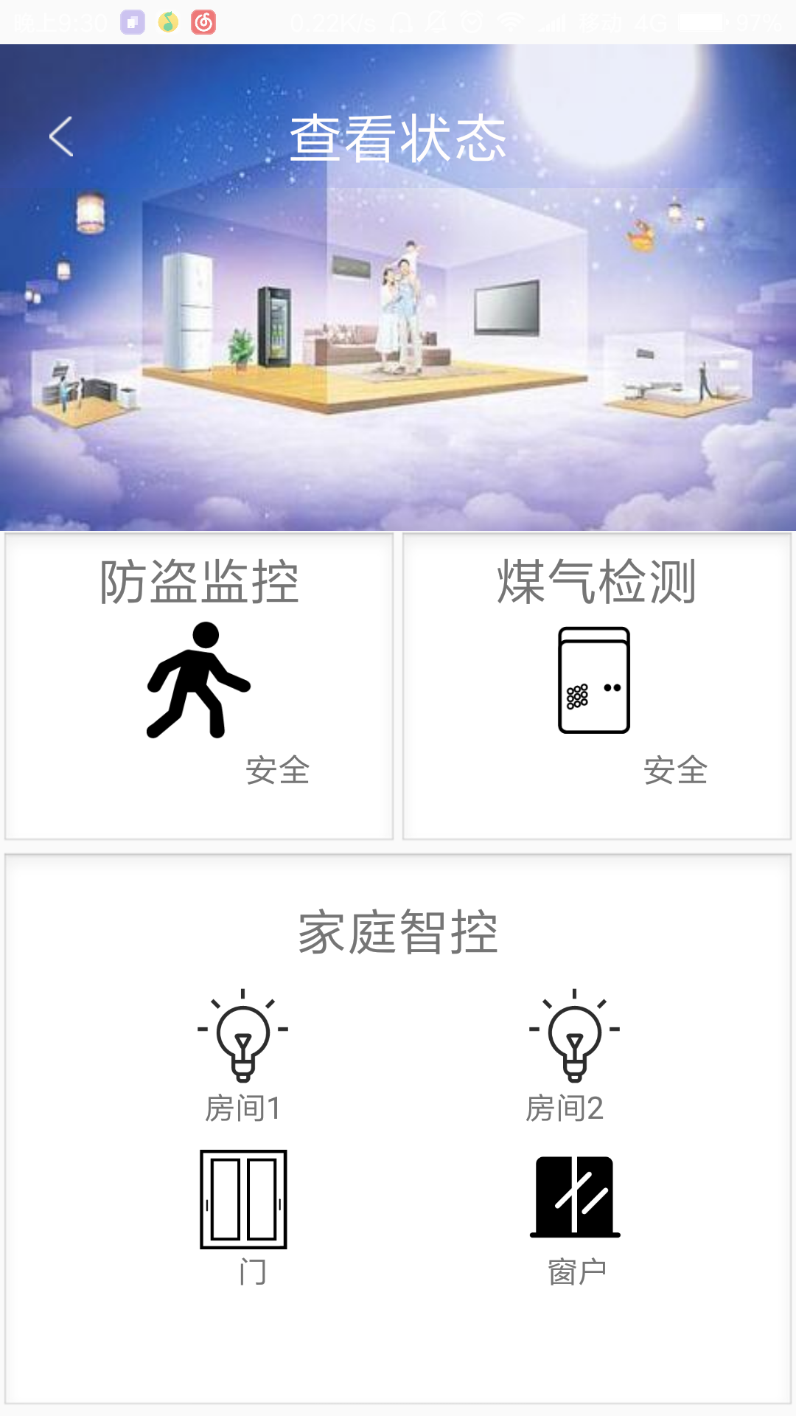
图3.3 查看状态子系统原型图

3.3设置模块
- 功能描述
该模块分为两部分，一部分是对回家时的监测的设置，一部分是对离家时监测的设置。每一部分由防盗检测、煤气监测和智控监测组成。防盗检测是对人员的监测，用户可以选择离家或回家时打开该检测，当检测到有人员时，会发送通知给用户手机。；用户也可以关闭该检测，此时在状态中查看不到防盗信息。煤气监测是对家中的气体进行监测，在设置中打开该检测时，当家中有煤气泄漏或者火灾时，会向用户手机发送通知。智控监测是对家中的灯和门窗进行检测的，当打开智控监测时，会检测家中的灯、门、窗是否关闭，点击查看状态可以看到家中的这些的状态，并且可以远程控制这些设备的开关。
2．用例图如图3.4所示
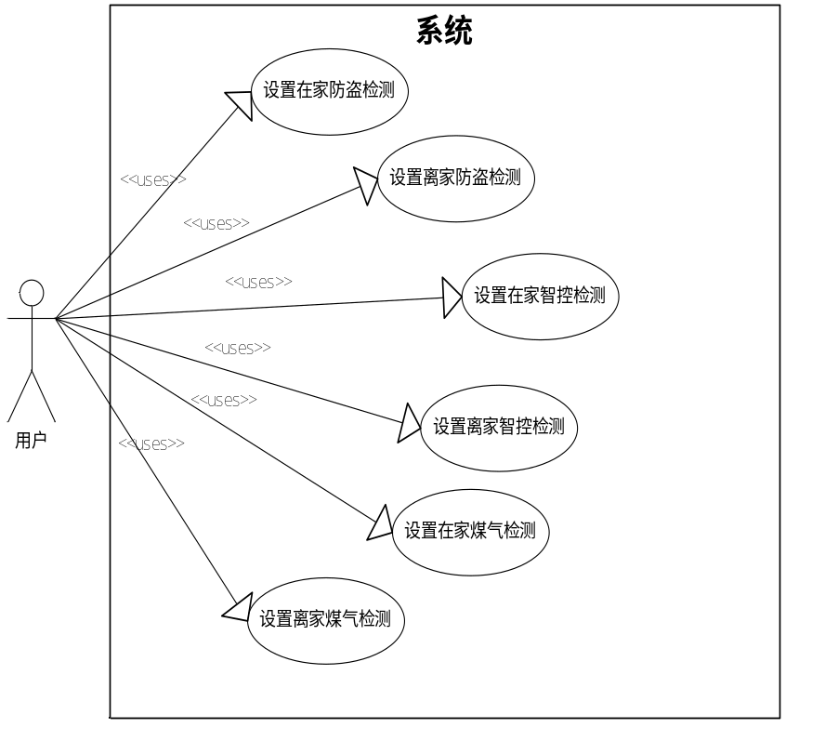
图3.4 设置模块用例图

3.4 报警记录模块
用户可以对历史报警记录有个全面了解，该模块里将每次报警的种类及报警时间储存，当点击查看报警记录时，将所有的记录显示出来。

3.5 报警推送模块
1 . 功能描述
报警推送模块主要用于提醒用户查看家中是否出现安防警告信息，如果是离家模式下，显示有人在家，则提醒用户家中有人入侵，则发送推送消息给用户警示用户，同理，如果家中煤气泄漏，将发送推送消息给客户，警示客户。
- 用例图如图3.5显示：
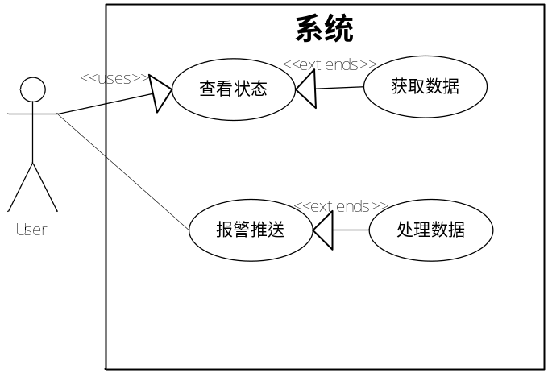
图3.5报警推送模块用例图

